THE POWER OF IMAGINATION
Hoe cross-over creativiteit kan bijdragen aan de 21ste eeuwse samenleving

DE CCS
Cross-over Creativity Studio

Dit conceptstuk mbt een nieuw te ontwikkelen cultuuraanbod is geschreven vanuit de golden circle van SINEK. Het bespreekdocument is in de volgorde HOW -WHY- WHAT beschreven.
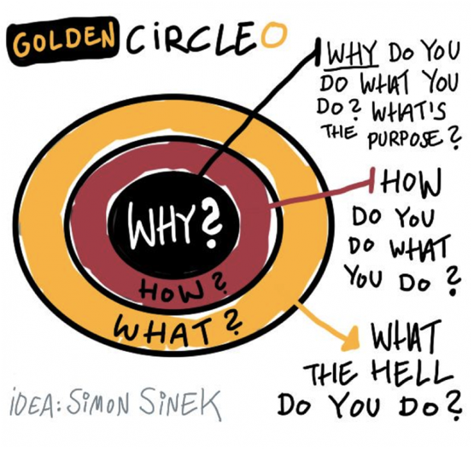
Het model bestaat uit drie lagen:
Het Why: Waarom bestaan wij, wat dragen wij bij aan de wereld, waar geloven wij in?
Het How: Welke concepten volgen uit onze missie, wat zijn de kaders van ons gedrag?
Het What: Hoe ziet de concrete vertaling van onze opvattingen er uit in termen van gedrag en activiteiten?
Een middel om te kijken of dit visiestuk een levensvatbaar verhaal is geworden, is gebruik gemaakt van AMORE. Dit is als ware de checklist voor dit conceptueel stuk.
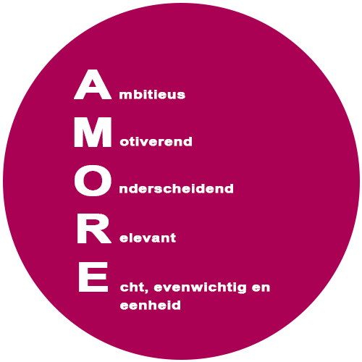

ALGEMEEN VANUIT OYFO
Cultuureducatie moet verwonderen, inspireren en leerlingen aan het denken zetten.
Cultuureducatie willen we zien als doel en als middel. Het gaat om ontwikkeling van kennis, vaardigheden en houding binnen de kunstdisciplines, techniek en erfgoed zelf.
“CREATIVITEIT IS DE GROOTSTE GAVE VAN DE MENSELIJKE INTELLIGENTIE”.

Crossover Creativity Studio DE CCS
Ben je creatief of wil je jouw creativiteit aanboren en lijkt het je leuk om vanuit maatschappelijke betrokkenheid iets te maken, te ontwerpen dan kan dat in onze studio. Vanuit allerlei verschillende disciplines is het mogelijk om dat wat jouw fascineert vorm te geven.
Crossover Creativity Studio, wat is dat nu weer?

CCS IS EEN STUDIO OP HET SNIJVLAK TUSSEN KUNST EN TECHNIEK op zoek naar nieuwe, creatieve oplossingen zowel op persoonlijke vlak als vanuit een sociaal designgedachte waarbij verschillende disciplines samen komen. Sterk gericht op de uitdagingen van de 21ste eeuw. Prikkelend en uitdagend

THE HOW?

WAT is De CCS?
De CCS biedt een leeromgeving om ontwerpgericht te werken vanuit onder andere design/vormgeving, allerlei kunstvakken en technische innovaties om individuele- of groepswerkstukken/producten te maken.
Samen werk je in onze studio aan creatieve oplossingen voor actuele en complexe vraagstukken in de samenleving.
Daarbij kunnen er authentieke opdrachten vanuit bijvoorbeeld de gemeente, bedrijven, scholen, wijken enzovoort een aanleiding zijn om vanuit creativiteit tot oplossingen of kunstzinnige inzichten te komen.
Hiervoor werkt de verbeeldingskracht (zie Sir Ken Robinson) als een sterke drive. Vanuit de kracht van de verbeelding is het mogelijk om met behulp van meerdere disciplines, creatieve en innovatieve oplossingen cq werkstukken te maken.
Creativiteit is in deze studio het vervoersmiddel om tot een out of the box benadering van kunst en techniek te komen. Maar ook om geraakt te worden door andere gedachten en zienswijzen.
In onze studio zal vaak en veelvuldig een link naar jouw eigen omgeving gemaakt worden. Dus vanuit jouw wijk, jouw stad, jouw school, kun je geïnspireerd raken. Je zult in de studio geprikkeld en nieuwsgierig worden naar wat er allemaal in samenwerking met verschillende disciplines mogelijk is. Vanuit deze kruisbestuiving ontdek je nieuw invalshoeken en verbanden om je eigen werkstuk en of concept te maken. Je kunt in deze studio nieuw dingen uitproberen, testen en leren.

Maak je eigen dromen waar in de CCS met alles wat je daarbij denkt nodig te hebben, altijd vanuit een artistiek, ontwerpgericht vertrekpunt. Hiermee wordt bedoeld dat een procesgerichte werkwijze als onderliggende didactiek gehanteerd word. Waarbij de term fouten maken niet gebruikt wordt. Het gaat in de CCS om het creatief proces zoals het SLO geformuleerd heeft toe te passen.
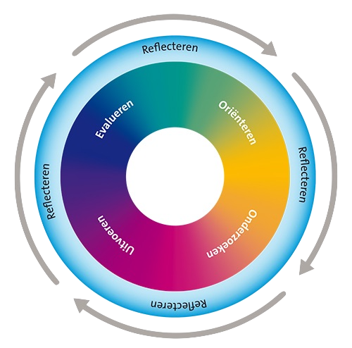

Vanuit de zojuist beschreven gedachten waarbij de invalshoek, het wat is nu over naar, het waarom van deze studio gedacht vanuit een grotere gedachte.

The WHY.
Visie en missie
Complexe maatschappelijke vraagstukken

De samenleving wordt steeds complexer. De uitdagingen waar we mee te maken krijgen zijn vaak niet meer vanuit één discipline te bekijken. De huidige samenleving is steeds dynamischer geworden. In plaats van werken naar één oplossing, moeten we kansen creëren in het continue proces van verandering.
Maatschappij 2020
Creativiteit kan bijdragen aan de vaardigheden van de 21e eeuw. Daarnaast kan creativiteit gezien worden als een manier van denken en maken: het bedenken van nieuwe ideeën en het uitwerken en analyseren van deze ideeën. Het gaat dan specifiek om een onderzoekende houding, kunnen denken buiten de gebaande paden en nieuwe samenhangen zien en hier vorm aan geven.
Enkele voorbeelden van elementen die creativiteit kunnen ondersteunen:
- Samenwerken
- Informatievaardigheden
- Identiteit en burgerschap
Samenwerking zorgt voor het realiseren van een gezamenlijk doel. Hierbij kun je elkaar aanvullen en onder- steunen. Maar denk ook aan deze vorm in cross-overs: het verbinden van verschillende expertises aan elkaar.
Ook informatievaardigheden zijn instrumenteel. Deze vaardigheden zijn noodzakelijk in de digitale wereld van nu. Het leert men hoe je effectief, efficiënt en verantwoord gebruik maakt van ICT. Denk aan mediawijsheid voor social media en andere kanalen. Voorbeeld: Fake news kunnen onderscheiden van objectief nieuws.
In de vier pijlers verderop in dit stuk komen deze vaardigheden terug.
“KUNST IS EEN VORM VAN COMMUNICATIE EN DAAROM BELANGRIJK VOOR ONZE MAATSCHAPPIJ”.

De 21 -eeuwse vaardigheden zijn daarbij een belangrijke raadgever. DE verschillende vaardigheden zij in de afbeelding terug te vinden.

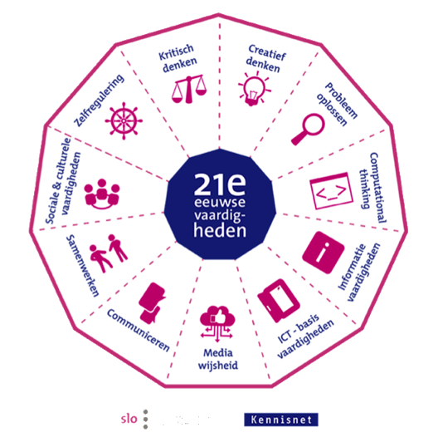

In de 21e eeuw is het bijna niet meer denkbaar om zonder creativiteit te overleven. Overal om ons heen worden innovatieve bedrijven en producten gerealiseerd.
De ontwikkeling van de 21e eeuw loopt als een trein, het is bijna niet bij te houden. De innoverende krachten die momenteel de draaiende motor van de huidige tijd zijn komen voornamelijk uit ons creatieve brein. Creativiteit is onmisbaar in een tijd waar innovatie de hoofdrol speelt.
Zoals Sir Ken Robinson in zijn boek omschrijft: “We leven in een wereld die sneller verandert dan ooit en staan voor ongekend grote uitdagingen. Hoe de complexiteiten van de toekomst in de praktijk uitpakken, is in feite niet te zeggen (...) Naar mate de wereld steeds sneller draait roepen allerlei organisaties dat ze mensen nodig hebben die creatief kunnen denken.

In deze studio kun je werken aan uitdagingen die in de 21ste eeuw op ons afkomen of voordoen. Dat kunnen we als eng of onoverkomelijk zien, maar juist in deze tijd is het goed om ons juist in te stellen op deze nieuwe uitdagingen door te zoeken naar creatieve sociale oplossingen. De 21ste vaardigheden lenen zich hier prima voor. (zie slo model)Het is daarom dat in de studio alle disciplines van Oyfo nodig zijn, niet op een gekunstelde manier , maar vanuit een natuurlijke logische wijze. Dat kan soms echt interdisciplinair zijn, cross-over of toch vanuit 1 discipline, maar dan weer vanuit meerdere inhoudelijke invalshoeken.

Doelen
De leerlingen nieuwgierig maken, motiveren en activeren om eigen individuele talenten te ontwikkelen. Vanuit eigen vraagstelling het creatieve proces te benaderen. Waarom wil ik dit communiceren? Hoe kan ik dit het beste doen? Wie of wat heb ik hiervoor nodig?
Men vanuit authenticiteit het creatieve proces te benaderen en een eindproduct te realiseren. Waarbij het proces uiteindelijk belangrijker is dan het product.
De focus ligt op de huidige maatschappij die gericht is op de toekomst. Hoe kan design hierin een rol spelen? Vanuit de bovenstaande vraagstellingen kunnen de leerlingen de nieuwe media leren kennen
en ontmoeten. Hierbij kun je denken aan verschillende producten:
De producten in samenwerking met kunst en techniek:
- 2D (print): boek, affiche, folder, logo, conceptontwikkeling.
- 3D (ruimtelijk): tentoonstelling, presentatie, bewegwijzering, public space (social design), meubels (Industrial design)
- 4D (time-based): film, animatie, website, apps, en meer.
De weg hiernaartoe gaat vanuit de eigen nieuwsgierigheid > intrinsieke motivatie. Wat wil de leerling vanuit zijn eigen fascinatie, doel of idee toevoegen aan onze maatschappij of aan zijn/haar eigen (persoonlijke) omgeving. Hierbij staat de weg naar het product in het teken van de eigen persoonsvorming.
Einddoel: de leerling zelfbewust maken van zijn eigen talenten en het stukje magie die vanuit de kracht van de verbeelding, creativiteit kan geven.
De vier pijlers onder deze studio zijn:
EVERY GREAT DESIGN BEGINS WITH AN EVEN BETTER STORY

IN2ME
Uitgangspunt is altijd de fascinatie van je eigen persoon. Het zelfbewust zijn van wie je bent, wat je wilt zijn en wat je kunt zijn in je eigen wereld. Hier zit het spanningsveld tussen identiteit en imago achter. In deze sterke persoonlijke aanpak kan de deelnemer zich zelf verder ontwikkelen in samenwerking met anderen en vanuit zijn eigenaarschap in de studio of juist buiten de studio aan het werk gaan. Daarom is het ook belangrijk dat de middelen, software en hardware laagdrempelig en geschikt zijn tot gebruik buiten de studio, dus ook thuis.
Bij in2me moet je denken aan het versterken van je eigen zelfbewustzijn. In een samenleving waar alles sneller gaat blijkt dat kunst en cultuur goed voor de gezondheid te zijn. Door het zowel dichtbij te houden als ook onderdeel van de samenleving te maken is er hoop dat we meer tot verbinding komen en zo persoonlijk sterker, op zijn minst inzichtelijk krijgen wie willen kunnen zijn en wat we kunnen bijdragen aan de maatschappij. Binnen de thematiek van burgerschap is dit een belangrijk item. Komt ook terug bij de pijler in2connectivity en in2society.
IN2ART
Vanuit kunst en techniek met een sterk artistieke invalshoek worden de deelnemers ondergedompeld en gefascineerd door verschijningsvormen van de kunst en cultuur om ons heen. Een sterk voorbeeld is Daan Roosegaarde die vanuit een artistieke benadering met behulp van techniek, maatschappelijke vraagstukken probeert op te lossen. Dit levert bijzonder sterke concepten op die bijna magisch zijn en daardoor sterk bijdragen aan het articuleren van onze verbeeldingskracht. Zie levenslicht laatste project van StudioRoosegaarde https://www.studioroosegaarde.net.
IN2CONNECTIVITY
Deze pijler staat voor het idee dat we toe werken naar een meer connective society ook wel de platform society genoemd. https://martijndewaal.nl/?p=1675
Hierin is het leggen van verbindingen tussen mensen, maar ook tussen ‘the internet of things’ een gevolg. Dit heeft positieve kanten zoals het meer democratisch en communicatief omgaan met elkaar. Dat we kennis en inzichten/gedachten overal kunnen opdoen en kunnen delen is daarin mogelijk. Dat we nieuwe of meer innovatieve oplossingen kunnen maken is in deze society een meerwaarde. Ook kunnen we zelfs apparaten aan elkaar verbinden die ons helpen met vormgeven of bedenken van oplossingen.
In deze pijler zit ook de kant van kritisch kijken en denken over en met deze society waarin alles verbonden is met elkaar. Hierin is mediawijsheid een belangrijk gremium voor. Wat is waar en wat is niet waar? Welke algoritmen bepalen wat we denken? Daarom houden we in deze pijler ons met name bezig rondom het begrip visuele communicatie of cultuurwijsheid. Hoe maak je nieuws, wie maakt er nieuws en wat is nieuws? Hoe zorgen we ervoor dat we begrijpen wat er om ons heen gebeurt? Daarom zijn o.a., het leren programmeren, het werken met nieuwe media en het gebruik van sociale media belangrijke thema’s. Dus van vloggen tot Pinterest en leren van nieuws tot fakenieuws zal bekeken en gemaakt worden.
IN2SOCIETY
Complexe maatschappelijke vraagstukken
De samenleving wordt steeds complexer. De uitdagingen waar we mee te maken krijgen zijn vaak niet meer vanuit één discipline te bekijken. De huidige samenleving is steeds dynamischer geworden. In plaats van werken naar één oplossing, moeten we kansen creëren in het continue proces van verandering.
De 21 -eeuwse vaardigheden zijn daarbij een belangrijke raadgever. Deze vaardigheden bestaan onder ander uit identiteit & burgerschap. Hoe werk, leer en leef je effectief met mensen met verschillende etnische, culturele en sociale achtergronden. Maar ook eigen (persoonlijke) ontwikkeling van de eigen identiteit zijn hier van onderdeel: persoonsvorming.

De resultaten en de sociale, culturele en/of economische impact van je werk deel je op relevante events en platforms en in publicaties (verbindend valoriseren).
Cross-over samenwerken
Je gaat werken op het snijvlak van disciplines en domeinen. Daarbij krijg je kennis en inspiratie door samen te werken met je medestudenten, (gast)docenten en stakeholders. Ieder brengt de expertise en netwerken uit zijn discipline of domein in. Je werkt zowel zelfstandig als in trans disciplinaire teams. Met bijvoorbeeld medecursisten maar kan ook met bewoners van een ouderencentrum zijn of met kinderen van een IKC etcerera.

Maar HOE ziet dat er nu grofmazig in een ruwe opzet uit?
THE WHAT?
Welke methodieken kunnen er ingezet worden?

Design Thinking
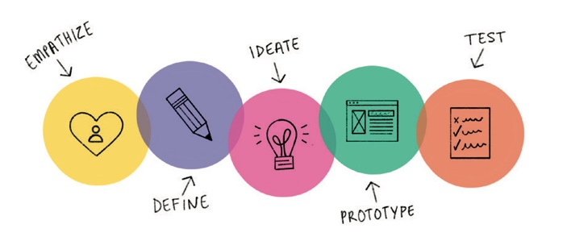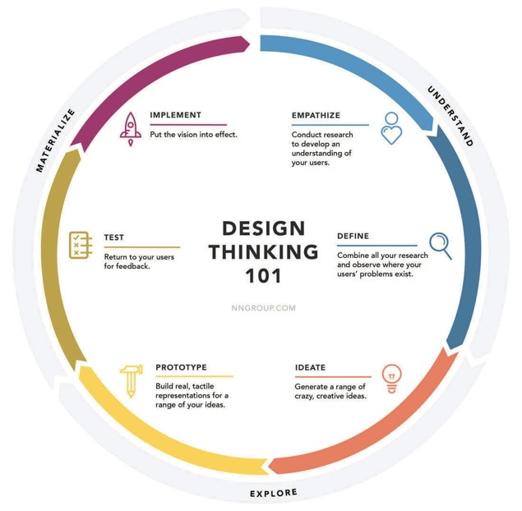

Sociaal Ontwerpen Leren, mevolution.net
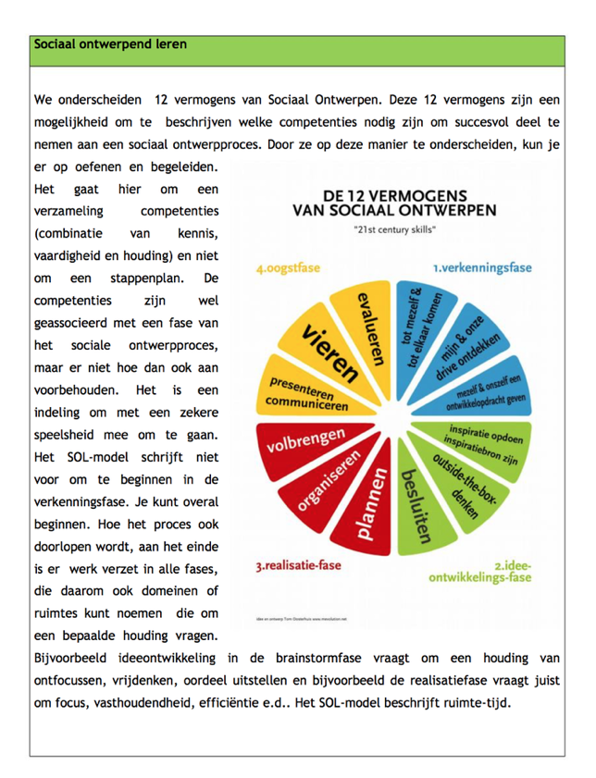

Procesgerichte didactiek
Het creatieve proces van SLO
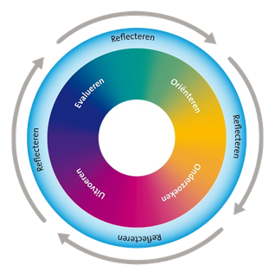

Welke type cursussen worden er aangeboden?
Zie concepten

Welke type lokalen en inrichting is daarbij nodig?

Welke expertise moet er ingekocht worden?

Welke wijze van organiseren zit daarachter? Dus welke ruimte in de zin van wat kan en mag en wie bepaald en betaald?

Welke middelen zijn er nodig en wie beheert dit?

Welk type docenten kunnen er werken vanuit de WHY en WHAT?

Wie heeft the lead en wat is jullie dat waard?
Welke methoden en materialen worden gebruikt?
- tekenen
- handvaardigheid)
- muziek
- drama
- dans
- literatuur (binnen Taal)
- nieuwe media
- erfgoeddisciplines TECHNIEK (erfgoed bij geschiedenis, techniek, etc.)

Hoe worden inzet en prestaties van cursisten beoordeeld/ besproken?
Hoe vindt overleg, samenwerking en ondersteuning plaats (op school en in de regio)?
Wie legt er connecties tussen met IKC/BSO/ gemeente wijken zorg etcetera?
Opvang en begeleiding van talenten voor cultuurdisciplines.
Benutten van specifieke deskundigheden binnen het team.
Externe specialisten.
Betrokkenheid ouders.

Welke netwerken worden gebruikt (regionaal)?
Naast het interne netwerk maakt de school gebruik van professionele contacten binnen het externe netwerk: Gemeente Hengelo, Programma Raad, Directeurenoverleg, ICC-wijkbijeenkomsten, coördinatoren van culturele instellingen, educatief medewerkers en Commissie Kunsteducatie.

concepten
Voorbeeld concept:
Stopmotion
Thema: dromen
Door het thema dromen te verbinden aan het medium stopmotion is er een andere invalshoek ontstaan. De leerlingen leren over hun eigen leven na te denken en gaan vanuit hier te werk. Hun eigen identiteit komt naar voren. Daarnaast leren ze het concept/idee wat ze bedacht hebben vorm te geven. Tot slot komen ze met een nieuwe techniek in aanraking (stopmotion) en leren ze nieuwe informatievaardigheden.
Verschillende mediums die je kan inzetten tijdens het thema dromen:
- Crossmedia design (overkoepelende woord voor alle onderstaande mogelijkheden)
- Stopmotion
- Film & fotografie
- Illustratie / tekenen
- Decor maken
- Boek of folder maken
- Nieuwe mode collectie bedenken
- Logo bedenken
- Presentatie geven
- Tentoonstelling/expositie
- Public space
- Interactief
- Reclame
- Maatschappelijke projecten - Social media inzetten
- Blogs opzetten
- Vloggen
- Concent creëren
- Game design (spel)
- Poster ontwerp enzovoort...
Crossover voorbeeld:
- Sheltersuit > winddichte jassen voor daklozen. Crossover: Design gelinkt aan maatschappij probleem > samenwerkingen met sociaal domein.
concepten
...... studios.
Een design/media afdeling die vanuit realistische opdrachten te werk gaat.
Wellicht krijgt jouw bedrijf een nieuw gebouw en zijn hiervoor opdrachten voor de leerlingen.
Denk aan de inrichting van het pand en hoe daarin verschillende elementen zouden moeten terug komen. Laat ze bijvoorbeeld met een voorstel komen voor hun eigen studio/afdeling.
Door een ‘echte’ opdracht te geven aan de leerlingen die dichtbij de realiteit komt krijgen ze hierbij extra motivatie om hieruit meer te halen. Geef ze een ‘zogenaamd’ budget met een briefing en de leerlingen gaan je verrassen. Vervolgens presenteren ze de ideeën aan het bestuur of aan hun ouders (voorbeelden).
Op deze manier krijgen ze de kans om zich te ontwikkelen op verschillende facetten.
Maar je kunt ook denken aan het opzetten van een social media kanaal, blog of een vlog kanaal vanuit jullie bedrijf.
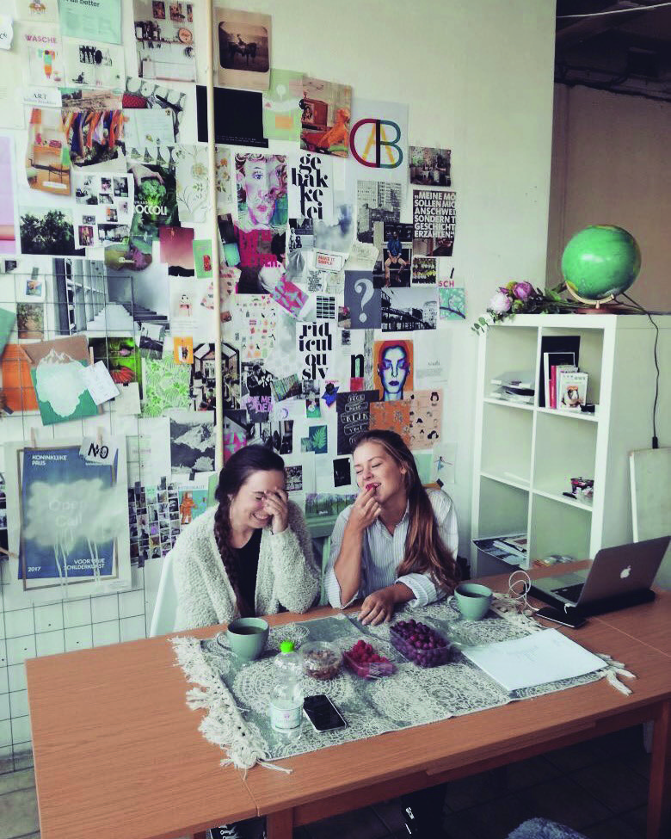
sociale impact
Laat de leerlingen nadenken over een complex vraagstuk en hiermee aan de slag gaan.
Zoek ook naar een partner hierin.
Onderzoeken
Denk bijvoorbeeld aan het vraagstuk: ‘Hoe kunnen we ouderen minder eenzaam laten voelen?’ of ‘Hoe brengen we eenzaamheid in beeld?’
Door bijvoorbeeld samen te werken met
een verpleeghuis of een instelling komen de leerlingen in aanraking met de doelgroep. Door deze te ondervragen en te leren kennen gaan ze zich inleven in de situatie. Vanuit hier gaan ze verder nadenken over het idee. Vervolgens gaan ze experimenteren en kijken of het idee een kans van slagen heeft in die omgeving.
Hiermee krijgen de leerlingen sociale impact en leren ze een vraagstuk niet vanuit hun schoolbank op te lossen, maar met hun lijf en creatieve brein.
Maar je kunt ook denken aan een product zoals bij Sheltersuit die winddichte jassen ontwikkelde voor daklozen. Hierbij kunnen de leerlingen een prototype of concept bedenken.
Master of social impact
Denk hierbij aan Daan Roosegaarde met zijn innovatieve en technische creatieve ideeën weet hij verschillende complexe sociale vraagstukken te benaderen en soms zelfs op te lossen.
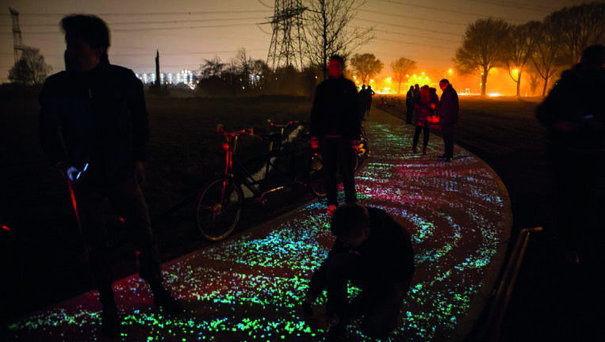

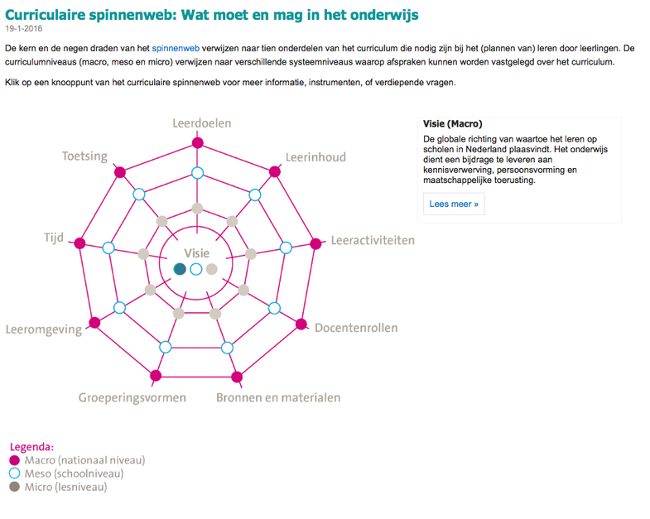
https://slo.nl/thema/meer/curriculumontwikkeling/instrumenten/spinnenweb/inleiding/

The growth mindset
https://www.youtube.com/watch?time_continue=1&v=I2ttL1kgZRk&feature=emb_logo

Hoe kunst werkt op de hersenen
https://www.youtube.com/watch?v=DiEfCNzpYLE

